**暑假親子共讀-線上反毒學習單：**

實施日期：114年7月1日~8月31日 **實施對象：升**三~六年級

為推動「新世代反毒策略行動綱領」，提升學生反毒知能，教育部製作「暑假親子共學反毒學習單」作為家長與學生識毒及拒毒的學習資源，期協助家長陪伴孩子在每個重要歷程健康成長。

請家長協助，利用暑假期間，依照孩子就學年級，與孩子共同完成相對應年級的學習單。

**線上填寫連結：**<https://reurl.cc/zq3nNp>

或至國小學校首頁—各處室相關資料—學務處—學校宣導—113學年暑假親子共讀線上反毒學習單

**反毒學習單QR_Code：**

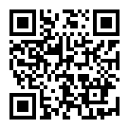  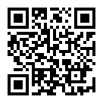

升五、六年級

升三、四年級

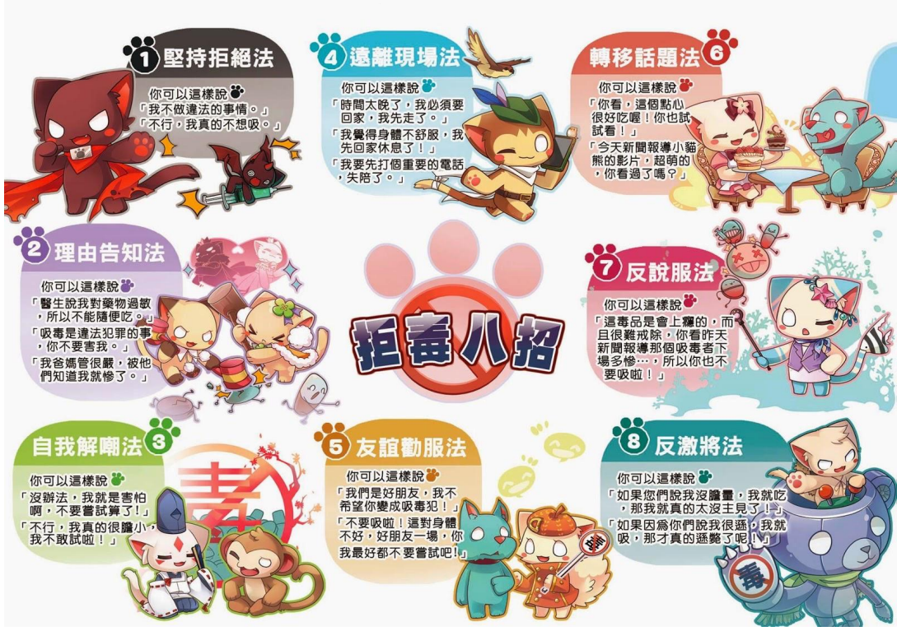**★學校叮嚀：面對誘惑展現「拒毒八招」，打擊毒害、健康勝投。**